创建索引的原则：

查看索引：

desc tableName；

show index from tableName；

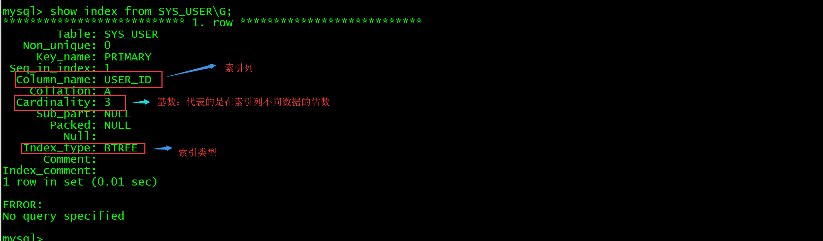

都可以查看索引，其中show index from tableName；会看到一个参数Cardinality基数代表的是前Seq_in_index(数字)索引列上不重复值得数量。例如：索引有 两个列，那么代表的是前1/2个索引列不重复数据。

Cardinality这个值队索引是很关键得，通常这个值越大越好，这个值是估值，但是也很精确了，这个值是怎么计算得没有讲解。还会看到Seq_in_index，是数字，表示这个列在索引列中序号。

Seq_in_index 在索引中是第几个索引列

Cardinality 这个值可能大于数据量，因为联合索引第一列可能对应着一条或者多条联合索引第二列得值，所以数据量会大。

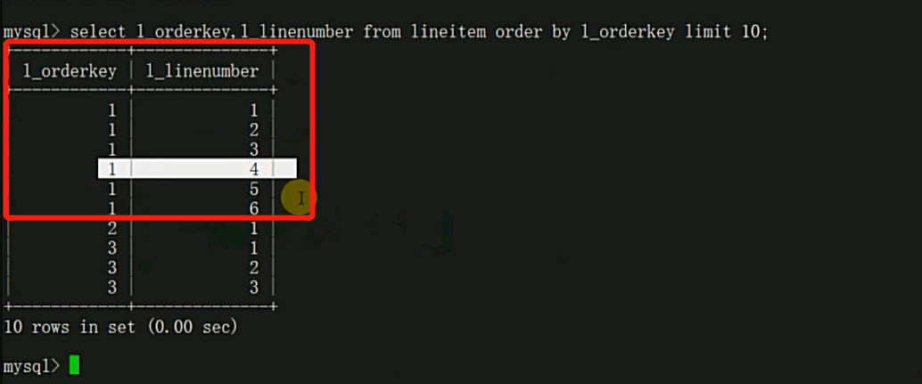

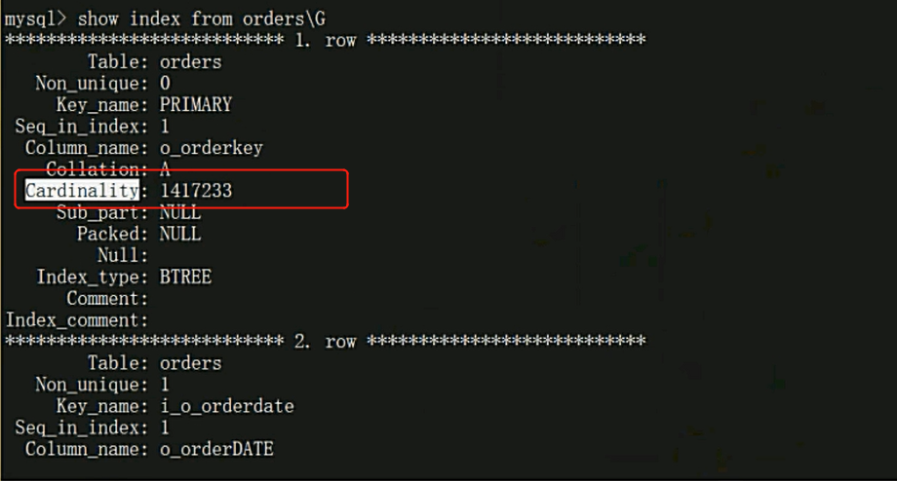

那么怎么选择合适得列创建索引呢？选择Cardinality值大得列创建索引，这样选择性高。

那么什么时候创建索引呢？简单说就是在where后面得语句，同时选择高选择性得列创建索引。

组合索引（a,b）

where a=xx and b=yy 走索引

where a=xx or b=yy 走索引么？//首先这个sql or取得并集，a=xx 这部分走，扫描索引找数据，b=yy 这部分不走索引，需要扫面全表，那么a=xx这部分走索引就变得没有意义了，所以在取并集的情况下直接扫面全表，所以取并集得情况下这个sql不会走索引。就因为取得是并集而且b列没有走索引

=========================复合索引====================

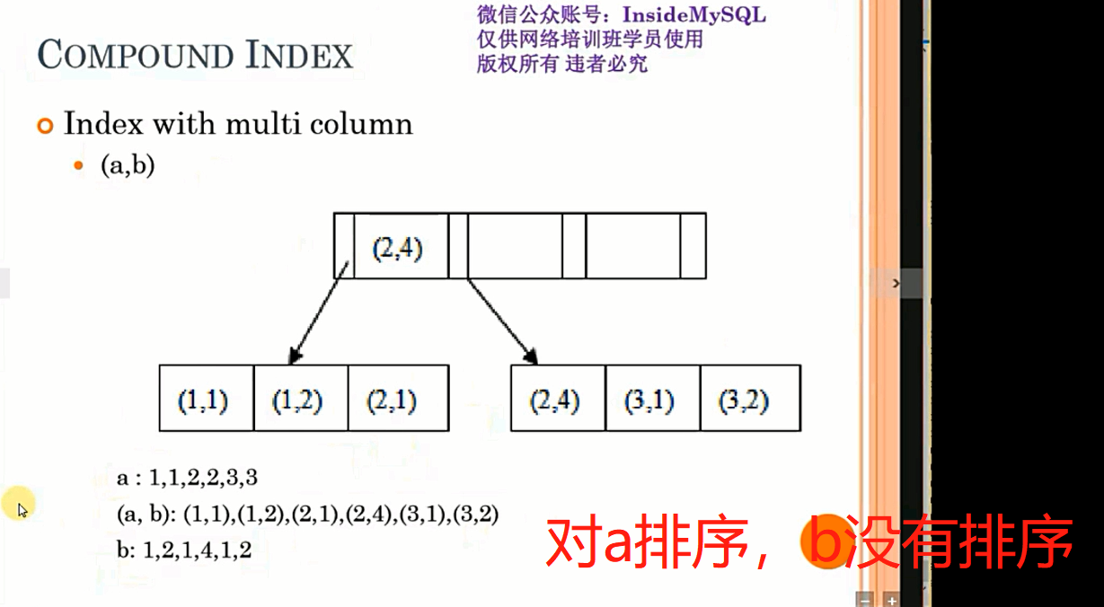

覆盖索引走索引的意思不是像普通走索引的意思。

普通走索引，是通过索引查询数据。这样的走索引必须查询到叶子节点把数据查询出来。

覆盖索引走索引，是通过索引当中的数据获取结果，这样的走索引直接再索引中进行查询结果，没有走到叶子节点。

比如统计 count(1)，统计只是需要数量，在索引中存放的数据完全可以满足查询出数量，所以就不会继续走下去到叶子节点。

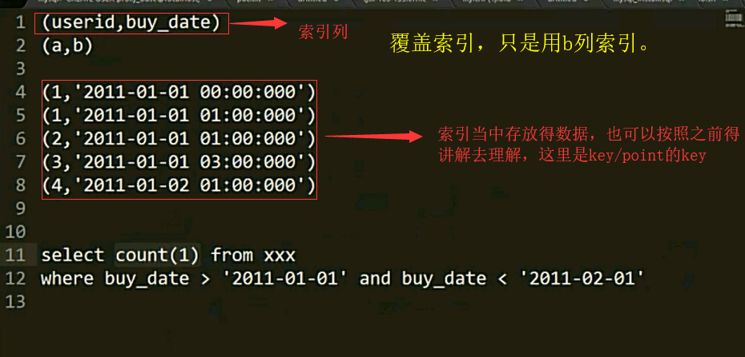

复合索引 三个列（a,b,c） abc进行排序 ab进行排序 bc 没有排序 ac 没有排序 a 进行排序 b 进行排序 c 没有进行排序

1，1，3

1，2，1

2，1，1

where a =? and c=? 走索引了么？走了索引，走的是a列索引，但是没有走c列索引，c列再这里就是进行了过滤

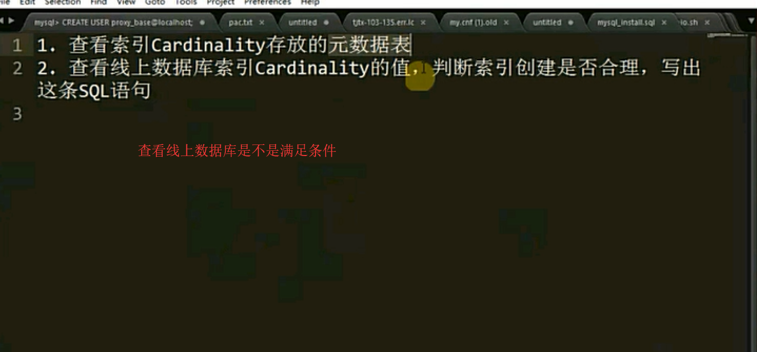

==========================explain==简单介绍======================

explain ： 显示sql语句的执行计划， 5.6版本开始支持dml，支持json

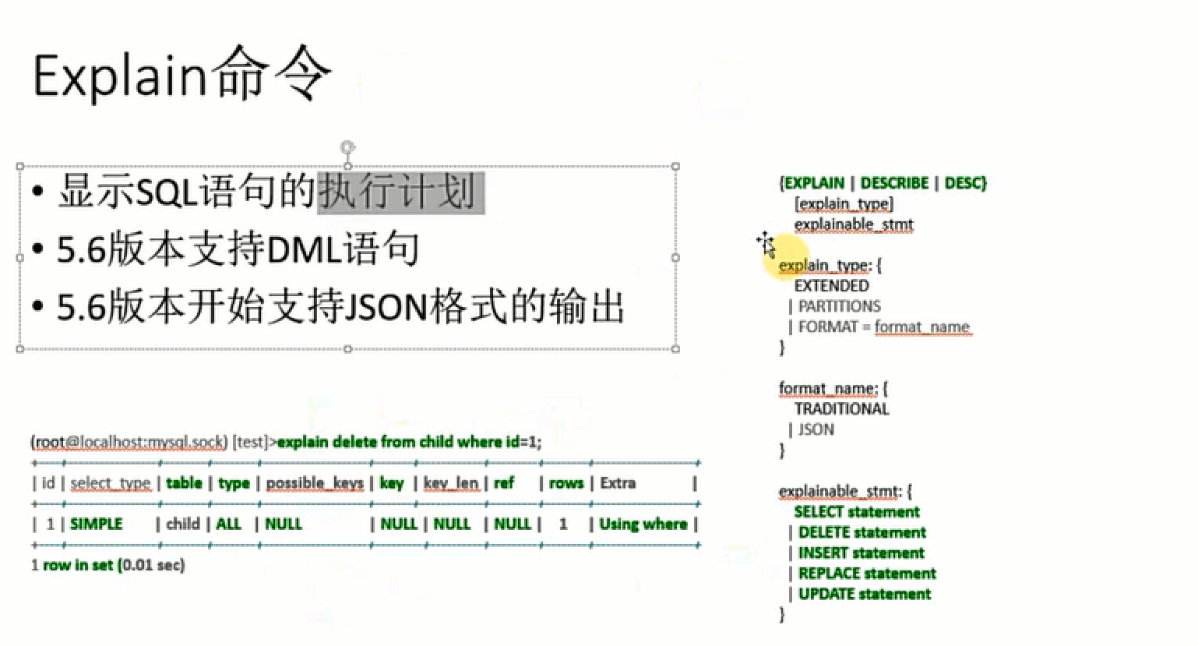

执行计划的作用:

执行计划每个元素的含义：